Перевод на русский sveta-fox2006
Фьорды

Компоненты:

- 40 тайлов ландшафта (включая 3 стартовых тайла)
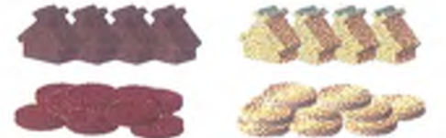
- в двух цветах игрока:
4 фермы
и
40 полей

Подготовка к игре:
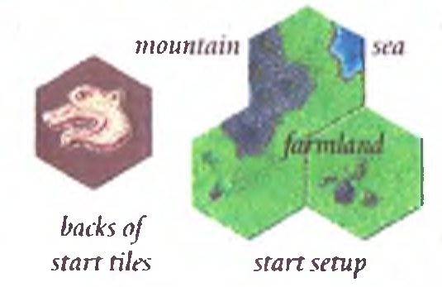
Каждый игрок берет 4 фермы и 20 полей своего цвета.

Найдите три стартовых тайла по их заднику (более темный, чем у других тайлов) и поместите их лицом вверх посреди стола как показано на рисунке справа.

Как играть:

В игру играют в течение 3 раундов. В каждом раунде игроки обнаруживают регион фьорда и берут области региона в свою собственность.
Каждый из 3 раундов разделен на две части. Первым проходит открытие.
Здесь игроки вместе обнаруживают регион фьорда и помещают свои фермы.
Затем следует взятие земли. Здесь игроки помещают (начиная со своих ферм) свои поля, чтобы претендовать на самую большую часть региона.
Каждое помещенное поле зарабатывает игроку одно очко. Игрок, заработавший наибольшее количество очков после трех раундов, является победителем.
Первая часть: открытие

Игроки чередуют ходы. В свой ход игрок делает следующее:
Помещает тайл: игрок должен вытянуть тайл ландшафта и поместить его, добавив его к региону. Если тайл не может быть помещен, он откладывает его в сторону лицом вверх и тянет другой, и так далее, пока он не вытянет тот, который сможет сыграть.
Помещает ферму: когда игрок хочет, он может поместить одну из своих 4 ферм на только что помещенном тайле.

Вытягивание и помещение тайлов

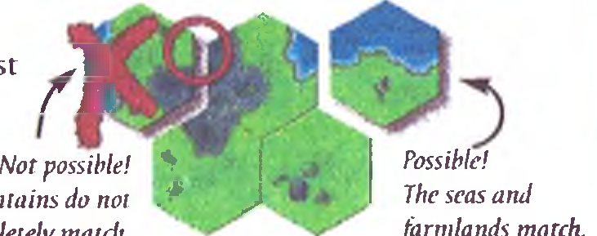
При помещении тайлов ландшафта используйте следующие правила:

1. Типы ландшафта (море, гора, сельхозугодья) должны совпадать на смежных тайлах.

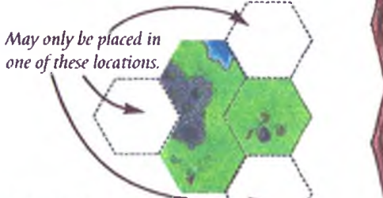
2. Каждый новый тайл должен быть помещен рядом с 2 сторонами тайлов, которые были ранее помещены.
Заметка: игроки часто забывают это!
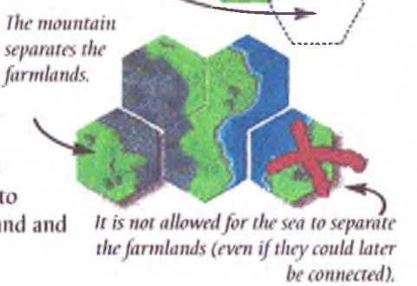
3. Игроки должны поместить тайлы так, чтобы был один единый континент. Игрок никогда не может класть тайл так, чтобы он создавал отдельный континент (даже на короткое время). Это случится, если море разделит две суши. Нет никаких ограничений по количеству отдельных сельхозугодий и горных областей.

Если, используя эти правила, у игрока есть несколько возможностей для размещения, игрок может свободно выбирать между ними. Если есть всего одно возможное место для тайла, игрок должен поместить тайл туда.
Заметка: также игрокам разрешено поместить тайл таким образом, чтобы было создано "отверстие" (пустое место в ландшафте). Это будет происходить редко.
Если нет никакого возможного места для вытянутого тайла, игрок откладывает его лицом вверх (открытый выбор), и тянет новый тайл, чтобы поместить. Он продолжает тянуть тайлы, пока не найдет тот, который можно поместить.
Когда вытягивающий игрок не видит места для помещения тайла, а его противник да, то противник может сказать вытягивающему игроку (но не обязательно) о месте. Если он сделает это, вытягивающий игрок должен поместить тайл.
Открытый выбор

В свой ход игрок может свободно выбрать, куда поместить один из тайлов, которые были отложены (они не были сыграны при вытягивание), если его можно сыграть, вместо вытягивания тайла. Игрок не обязан играть, несыгранный тайл открытого выбора. Игрок может выбрать вытягивание тайла, даже когда среди тайлов открытого выбора, существует тайл, который можно сыграть. Игрок также может использовать тайл открытого выбора после того, как он вытянул один, или более тайлов, которые нельзя сыграть, отложив их как открытый выбор. Ни в коем случае игрок не может добавлять более 1 тайла за ход в регион.

Независимо от того, помещает ли игрок вытянутый тайл или тайл открытого выбора в растущем регионе, его ход заканчивается после того, как он поместит тайл и, возможно, поместит одну из своих ферм.

Игроки должны попытаться выбрать тайл из тайлов открытого выбора для того, чтобы стать первым игроком в части раунда взятие земли (см. ниже).

Помещение фермы
У каждого игрока есть 4 фермы. После помещения тайла, игрок всегда должен решать, поместит ли одну из своих ферм на только что помещенном тайле или нет.
Игрок никогда не может поместить ферму на ранее помещенный тайл.
Игрок может поместить ферму только в сегмент сельхозугодий. Есть тайл, на котором есть только горы. Этот тайл и 3 стартовых тайла - единственные тайлы, в которые игроки никогда не смогут поместить фермы.
Игрок не должен размещать все 4 свои фермы, но это редко бывает разумно.
Вторая часть: взятие земли

После того, как вытянут последний, лежащий лицом вниз тайл, и помещен в регион или отложен как тайл открытого выбора, заканчивается 1-я часть. Все тайлы открытого выбора выходят из игры, даже те, которые теперь могли быть сыграны. Отложите их в сторону до начала следующего раунда.

Теперь игроки начинают взятие земли, то есть, помещают свои поля. Как и прежде, игроки поочередно помещают свои поля. Кто помещает первое поле?

Есть две возможности:

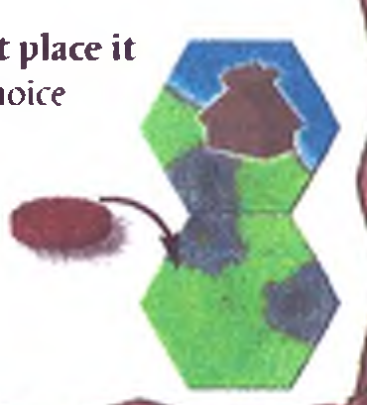
1. Игрок A играет последний вытянутый тайл в регион Фьорда. В этом случае игрок Б играет первое поле.
2. Игрок А вытянул последний, лежащий лицом вниз тайл, но не смог поместить его в регион, таким образом, он откладывает его к тайлам открытого выбора. В этом случае, игрок А играет первое поле.
Каждый игрок должен сыграть свое первое поле рядом с одной из своих ферм. Каждый помещает любые более поздние поля рядом с одной из своих ферм или одним из своих полей.
Правила помещения полей:
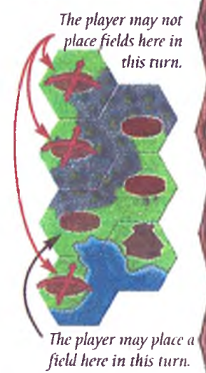
- игрок может поместить поле только в пустой сегмент сельхозугодий, не на горах или морях;
- игрок может поместить поле только на место, которое непосредственно смежно по крайней мере с одним сегментом сельхозугодий с одним из его полей или ферм. Смежные тайлы с сегментами сельхозугодий, отделенные от одного из его полей или ферм горами или морями, не учитываются!
Игроки пытаются поместить поля так, чтобы они создали область сегментов сельхозугодий, которых не может достигнуть их противник. Когда игрок сделал это, он должен сконцентрировать помещение полей на сегментах сельхозугодий, которые все еще оспариваются. Как только поля будут помещены во все оспариваемые сегменты сельхозугодий, игроки помещают свои поля в сегменты сельхозугодий, которые они защитили (где их противник не может поместить поля). Затем взятие земли заканчивается. Возможно, что на некоторых сегментах сельхозугодий нет полей. Это может произойти, если поля отделены от ферм горами или морями.
Подсчет и новый раунд

Победитель раунда - игрок, который поместил больше полей, чем другой (фермы не учитываются). Каждый игрок записывает количество полей, которые он поместил.

Следующий раунд начинается как первый с 3 стартовыми тайлами и всеми другими тайлами, перемешанными в стопки лицом вниз. Проигравший предыдущего раунда начинает.

Конец игры

Игроки играют 3 раунда с новыми регионами фьорда каждый раз.

После третьего раунда игроки суммируют свои очки за 3 раунда. Игрок с наибольшим количеством очков является победителем. Если ничья, то игрок, который выиграл 2 раунда, является победителем.

В маловероятном случае, если никакой игрок не выиграл 2 раунда, игроки радуются своей общей победе!

